Consigne R2 | Permanente
 | Temporaire

Emetteur | Visa Emetteur | Poste(s) Destinataire(s)
 | S. Kourouma | Accueil Sécu
Objet : Ronde fermeture

P.Jointe : Liste des points de contrôle et plan de circulation
Lors de la ronde de fermeture l’agent doit :
- Contrôler les véhicules présents sur le parking, voir si une autorisation de stationnement de nuit a été délivré
- Prendre notes des informations sur la GTC
- Contrôler toutes les pièces, y compris celles qui sont fermé à clés
- Contrôler les sanitaires
- Inspecter les bureaux et les Open spaces
- Contrôler les CVC
- Faire un contrôle visuel des ascenseurs
- S’assurer que toutes les issus vers l’extérieur sont verrouillés à clés
- Contrôler les locaux techniques

L’agent doit avoir le PTI en permanence sur lui, il sert également de pointeur de rondes. Des pointeaux sont repartis dans le bâtiment

NB : il ne doit rester personne à partir de 20H30

La fermeture des douches du CE est effectuée à partir de 20h00.

LISTES DES POINTS DE CONTRÔLE

n° du support | dÉsignation du local  ou du point | observation  vÉrification particuliÈre
1 | PC SECURITE DEPART | DEBUT
2 | TGBT | Fermeture des accès
3 | LTP 1-2 | TEMPERATURE DES CLIMATISSEURS
4 | LTP 4-5 | TEMPERATURE DES CLIMATISSEURS
5 | LTP 6 | TEMPERATURE DES CLIMATISSEURS
 | ENGIE 1 | CONTROLE SI PORTE BIEN VERROUILLEE
 | ENGIE 2 | CONTROLE PORTE DE SECOURS
6 | LTe 1 A1 | TEMPERATURE DES CLIMATISSEURS
7 | A0 NORD | Fermeture des accès
8 | A1 Z 1-2 | Contrôle des ouvrants et environnement
9 | A1 LTe 2 | TEMPERATURE DES CLIMATISSEURS
10 | A1 LTS | TEMPERATURE DES CLIMATISSEURS
 |  | Contrôle des ouvrants et environnement
11 | A2 Z 2-2 | Contrôle des ouvrants et environnement
12 | A2 Z 2-7 | Contrôle des ouvrants et environnement
13 | A2 LTS | TEMPERATURE DES CLIMATISSEURS
XX | LOCAL MUSIC | CONTROLE SI PORTE BIEN VERROUILLEE
14 | PC SECURITE RETOUR | FIN

Niveau 0
4
1
TGBT
5
3
2

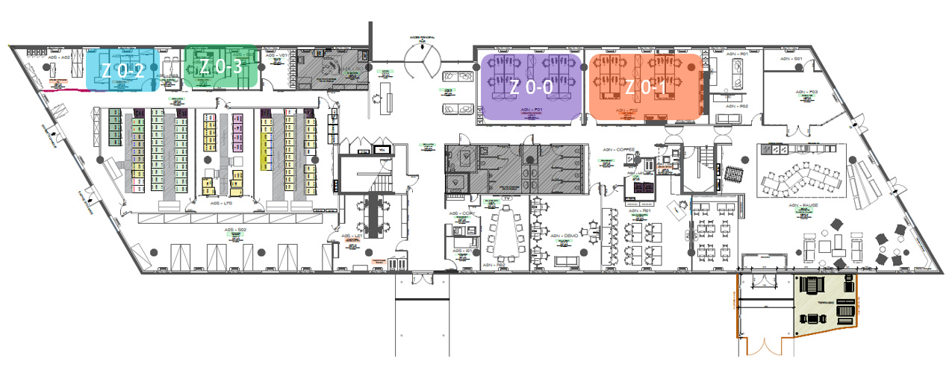
Pointeau de ronde
Porte à fermer
Cheminement de ronde
7
6
10
Niveau 1
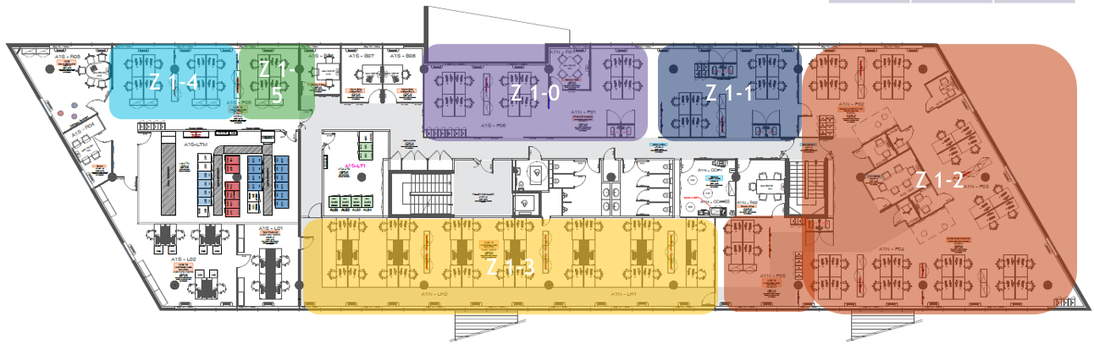
9
8

Vers salle de musique après le 13 puis retour à l’accueil
13
12
Niveau 2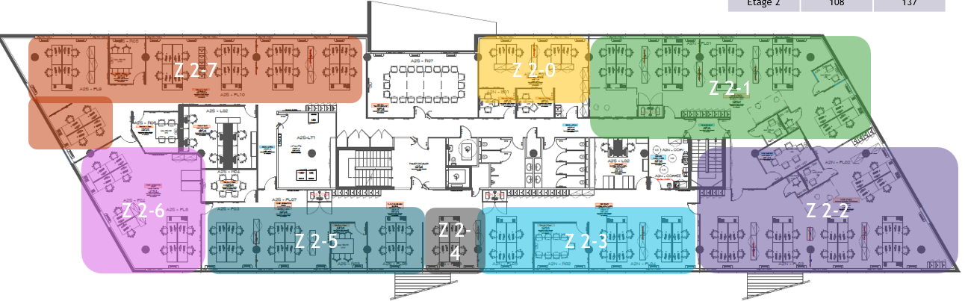
11
Salle de musique

PRISE EN COMPTE
De la consigne R2 relative à la ronde de fermeture
Nom | Prénom | Fonction | Date de prise en compte | Signature
KOUROUMA | Sekouba | CDP
CONDE | Mamoudou | Agent de sécurité
CAMARA | Mamoudou | Agent de sécurité
PAPILLON | Alain | Agent de sécurité

